Тема: «Весна в окно стучится… Весенние цветы»
Тема: «Солнышко на травке».
Цель: Пополнить знания детей о первых цветущих растениях, закрепить их названия; продолжить учить рассматривать растение на примере одуванчика, выделяя его части: стебель, корень, лист, цветок; воспитывать бережное отношение к первоцветам, желание ухаживать за ними.
Взрослый читает загадку: Тает снежок,
Ожил лужок,
День прибывает,
Когда это бывает? (весной)
Беседа с ребенком по вопросам:
- Какое сейчас время года? (Весна)
- Какие изменения происходят весной? Почему?
- Солнышко греет, снег тает, звенит капель, птицы весело щебечут и на пригорках, самых солнечных местах, появляются первые цветы.
– Когда появляются первые цветы в лесу? (Как только растает снег, и проявятся первые проталины).
- Как называют первые цветы? (подснежники) А раз они первые цветы, то их еще называют первоцветами.
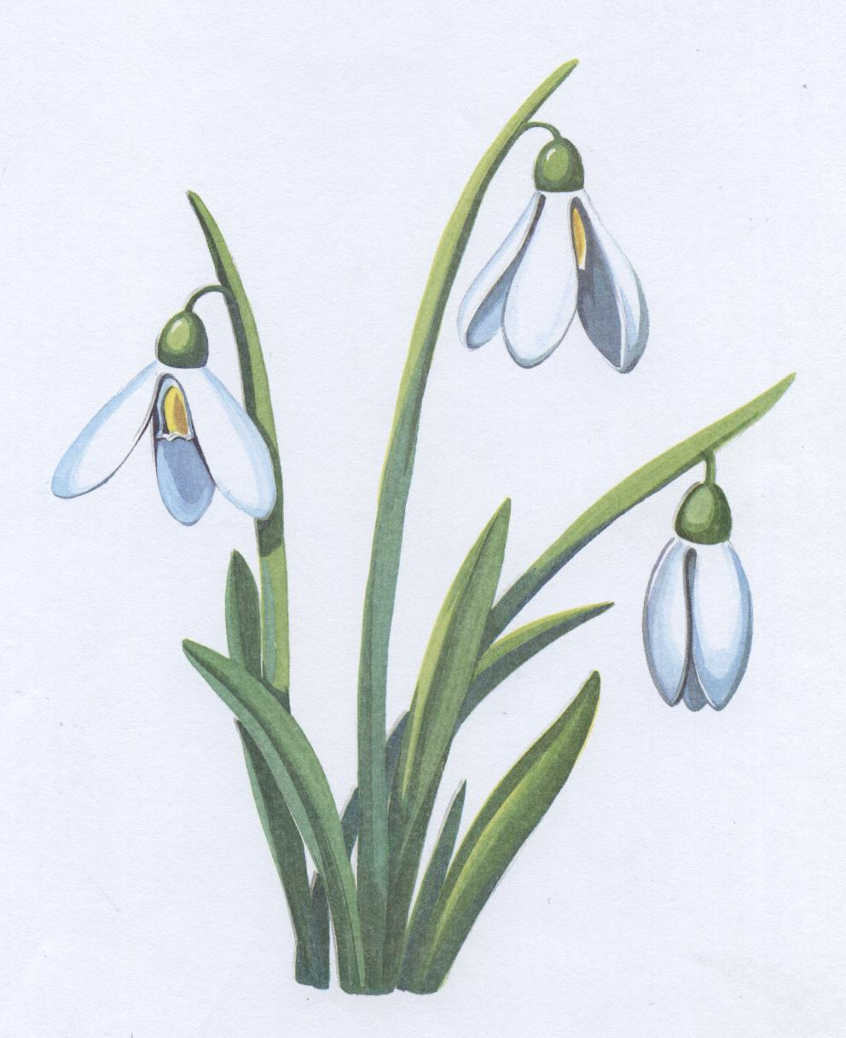
Взрослый: Подснежник – цветок нежный, хрупкий, но в то же время гордый и смелый, растет рядом со снегом, его обдувают холодные ветра, а он не боится и прямо стоит на своей тонкой ножке.
Первоцветы – это многолетние растения, т. е. такие, которые по многу лет растут и цветут. Они сохраняются под снегом зимой, а с наступлением тепла пробуждаются, и из их корня растут стебель, листья.
Взрослый: Ещё один цветок-первоцвет «Мать-и-мачеха».
Ранней солнечной порой
На проталинке весной
Украшают бугорки
Мать-и-мачехи цветки.
В ярких желтеньких платочках
И зелененьких носочках.
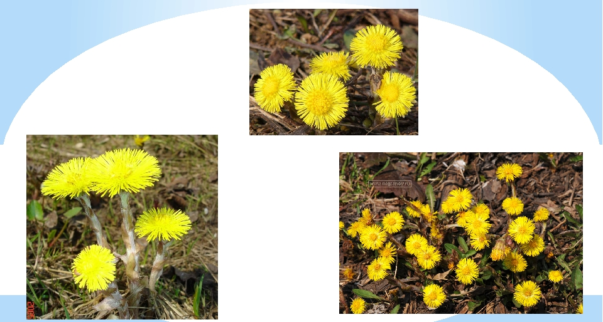
Описание взрослым растения: Мать-и-мачеха одна из самых первых зацветает по весне. У неё небольшие желтенькие цветочки на толстенькой ножке-стебельке. Когда цветы отцветут, появляются большие зеленые листья. С виду самые обычные, а потрогаешь – вот так диво! Одна сторона у листьев теплая, покрытая мягким пушком, а другая – гладкая и холодная. Теплая – это мать, холодная – мачеха. Растёт мать-и-мачеха на открытых солнечных местах.

Физминутка «На лугу растут цветы»
На лугу растут цветы
Небывалой красоты. (Потягивания — руки в стороны.)
К солнцу тянутся цветы.
С ними потянись и ты. (Потягивания — руки вверх.)
Ветер дует иногда,
Только это не беда. (Дети машут руками, изображая ветер.)
Наклоняются цветочки,
Опускают лепесточки. (Наклоны.)
А потом опять встают
И по-прежнему цветут.

Взрослый: так же к первоцветам относится «Одуванчик»
Уронило солнце
Лучик золотой.
Вырос одуванчик –
Первый, молодой.
У него чудесный,
Золотистый цвет.
Он – большого солнца
Маленький портрет!

- На что похож одуванчик? (На солнышко, на золотой шарик, на звездочку, на брошь и т. д.)
Взрослый: Одуванчик так любит солнышко, что не отводит от него восторженного взгляда. Взойдет солнце на востоке - одуванчик на восток смотрит, поднимается в зенит - одуванчик поднимет головку кверху, приближается к закату - одуванчик не спускает с заката взгляда. Головка цветка всегда движется за солнышком. Когда одуванчик отцветает, на месте желтой головки появляется белый шарик из пушинок. На каждой пушинке крепится семечка, и когда дует ветер, он пушинки разлетаются и разносят семена одуванчика.
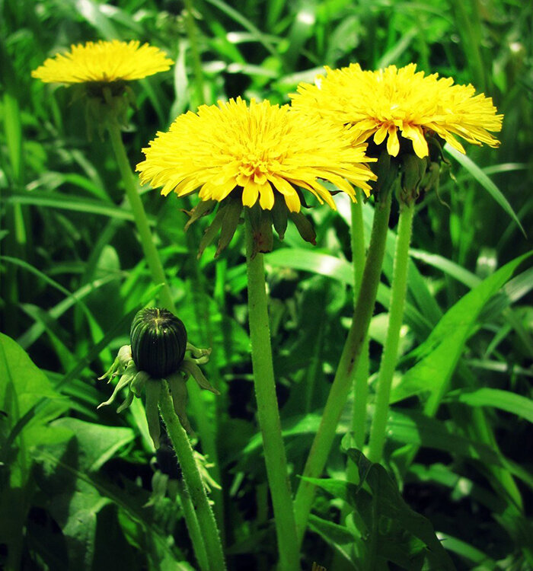
Давай рассмотрим картинку с изображением цветка:
– Как называется этот цветок?
– Назовите части растения? (листья, стебель, цветок)
– Какой стебель? (невысокий)
– Какие цветки у растения? (желтого цвета)
А теперь давай поиграем в игру: «Найди лишнее»
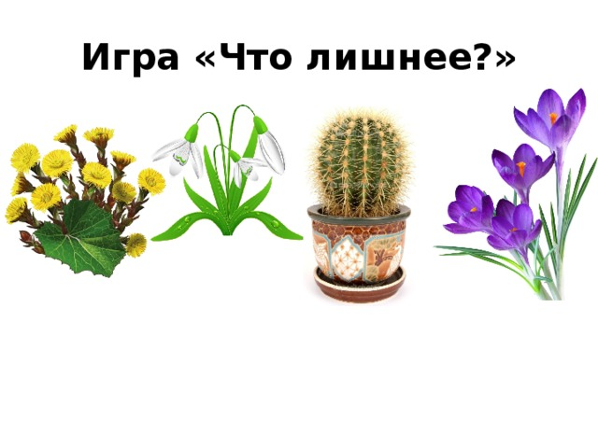
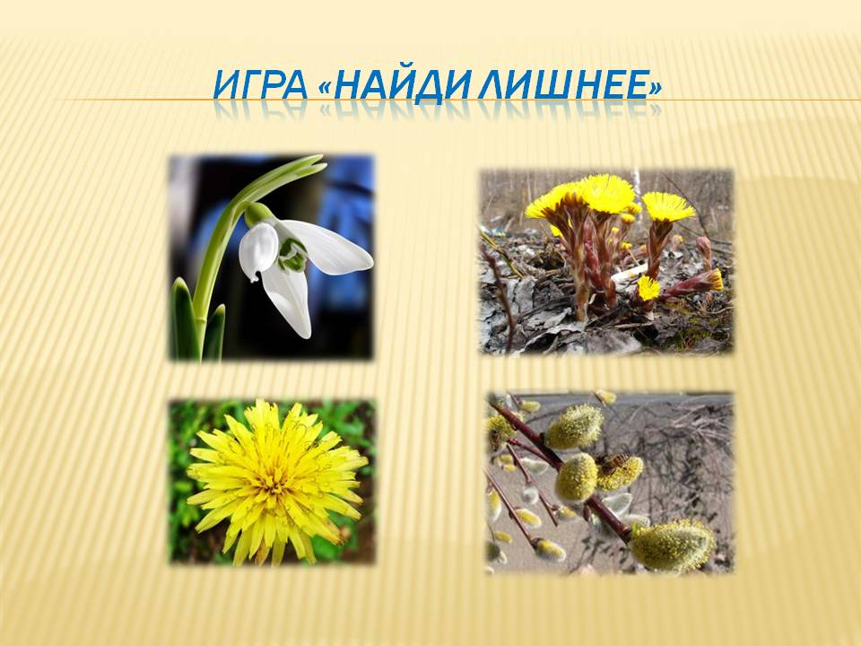

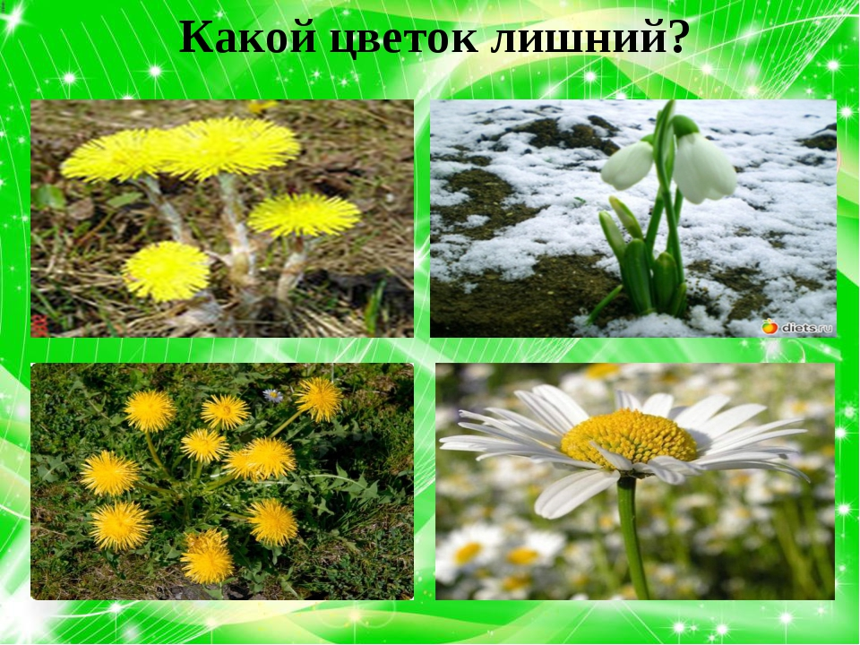

Игра «Назови и запомни»

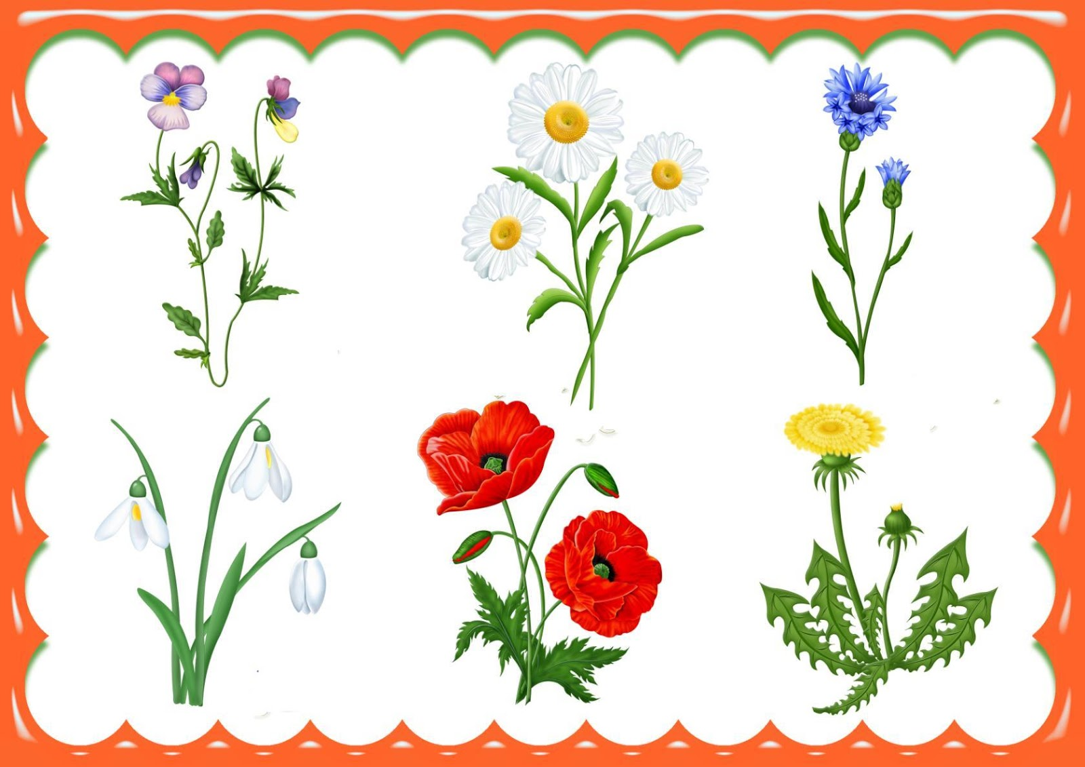

Взрослый: А как ты думаешь можно ли рвать первоцветы? (нет) Почему?
Помни правила:
• Не рви цветы в лесу, на лугу. Пусть красивые растения остаются в природе.
• Помни, что букеты можно составлять только из тех растений, которые выращены человеком.
• Посади первоцветы в саду и ухаживай за ними.
• Расскажи друзьям и близким об охране первоцветов.
Если я сорву цветок,
Если ты сорвешь цветок.
Если ВСЕ: и Я, и ТЫ,
Если МЫ сорвем цветы,
То окажутся пусты
И деревья, и кусты.
И не будет красоты.

Лепка на тему: Носит одуванчик желтый сарафанчик
Программное содержание: Совершенствовать прием размазывания пластилина пальцами руки от единого центра в разных направлениях, прививать чувство прекрасного, любви к родному краю; воспитывать аккуратность, доброжелательность; расширять словарный запас (одуванчик, сарафанчик, пушистый, яркий)
Взрослый: Сегодня нам пришло письмо (читает письмо):
«Здравствуйте!
Пишут вам луговые бабочки. Наступила весна, и мы проснулись после долгого сна. Но вот беда: ещё не появилась первая травка на земле, не зацвели весенние цветы на лугах. А без их нектара, аромата и сладкого сока мы, бабочки, можем погибнуть. Помогите нам !
Бабочки»
Взрослый: А ты хочешь помочь бабочкам?
Ребенок: Да!
Взрослый: Давай слепим для бабочек самые первые цветы – воздушные и лёгкие одуванчики.
Посмотри , как выглядит одуванчик.

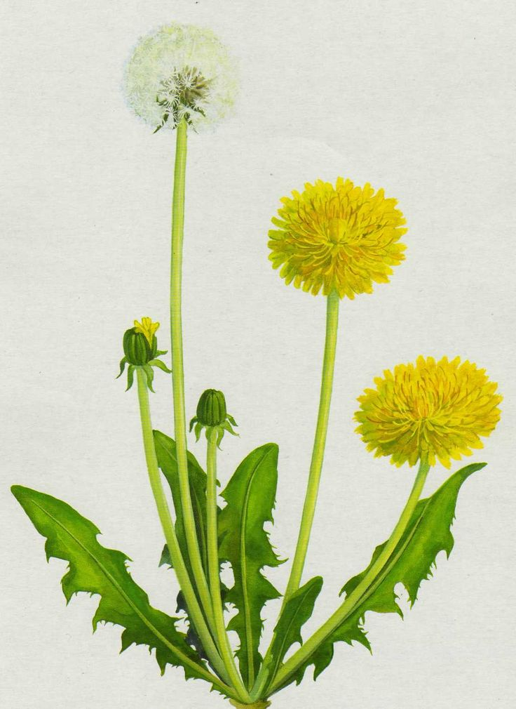

Взрослый читает стихотворение:
Носит одуванчик
Желтый сарафанчик.
Подрастёт – нарядится
В беленькое платьице:
Легкое воздушное,
Ветерку послушное.

Взрослый: Давай с тобой рассмотрим цветок-одуванчик. Какой он формы? (Круглой) А какого цвета? (Жёлтого) , А на что похож одуванчик? (На солнышко) Правильно,
Взрослый: А сейчас давайте для бабочек слепим одуванчики.
Итак, приступим к работе! Садимся за столы. Но сначала сделаем весёлую гимнастику для пальчиков.

Пальчиковая гимнастика: «Цветок».
Одуванчик вырос на поляне (соединить пальцы, изображая бутон),
Утром весенним раскрыл лепестки (раскрыть руки, разжать пальцы),
Всем лепесткам красоту и питание (сжимать и разжимать пальцы),
Дружно дают под землёй корешки! (пошевелить пальцами «корешками»).
Вечер. Жёлтые цветки закрывают лепестки.(Сжать кулачки).
Тихо засыпают, головки опускают.(Положить руки на колени).
Ребенок работают самостоятельно.
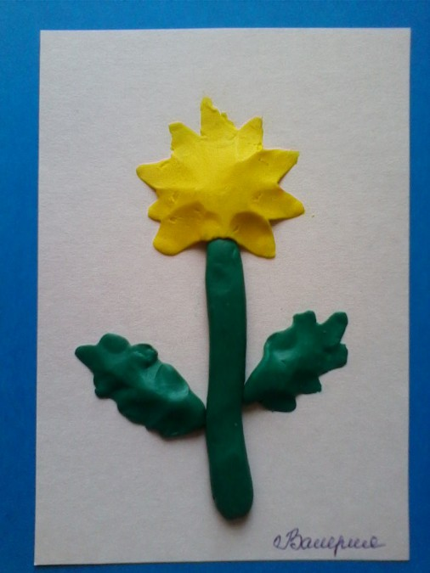

Ознакомление с художественной литературой на тему: «Стихотворения о деревьях весной. Стихотворение Е. Благининой «Черемуха».
Программное содержание: Учить эмоционально воспринимать образное содержание поэтического текста, понимать средства выразительности; развивать образность речи.
Взрослый приглашает ребенка принять участие в общем разговоре, поделиться своими впечатлениями, обращает внимание детей на деревья на картинках, предлагает назвать деревья и. послушать о них стихотворения 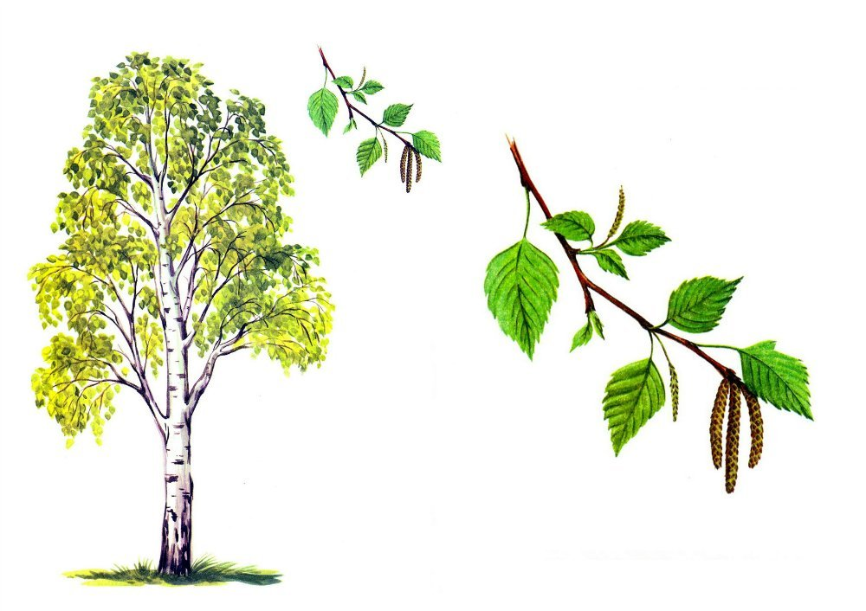

БЕРЕЗКА
У красы-березки
Платье серебрится
У красы-березки
Зелены косицы... (П. Воронько)

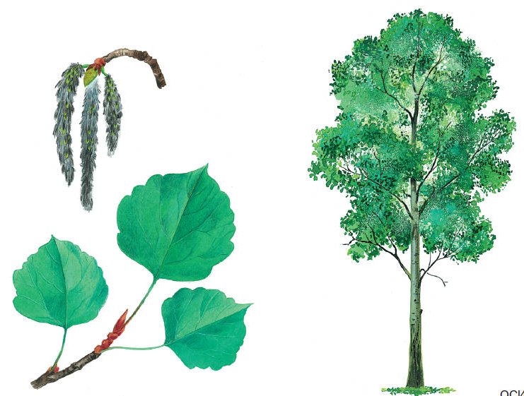

ОСИНКА
Зябнет осинка,
Дрожит на ветру,
Стынет на солнышке,
Мерзнет в жару...
(И. Токмакова)
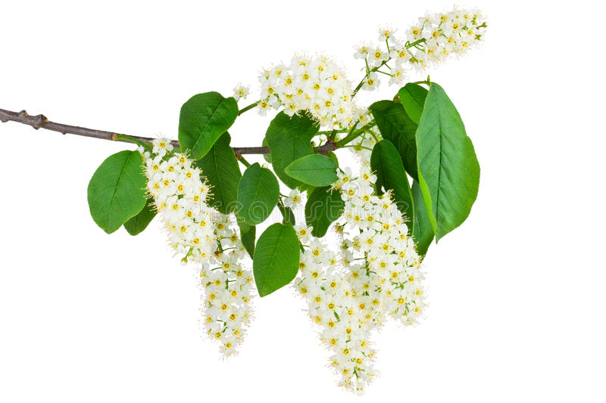

ЧЕРЕМУХА
Черемуха душистая
С весною расцвела
И ветки золотистые,
Что кудри, завила.
(С. Есенин)
Взрослый анализирует образные языковые средства в стихотворных текстах:
— Веточки у березки, как... (косицы). Как сказать по-другому?
— Всегда листочки у осинки дрожат, даже поговорка такая есть: «Дрожит как осиновый лист».
— Черемуха какая? (Душистая, цветущая, белая, кудрявая.)
— Все в природе нарядилось, как будто к празднику. Послушайте стихотворение Елены Благининой:
Черемуха, черемуха,
Ты что стоишь бела?
—- Для праздника весеннего,
Для мая расцвета.
А ты, трава-муравушка,
Что стелешься, мягка?
— Для праздника весеннего,
Для майского денька.
А вы, березы тонкие,
Что нынче зелены?
— Для праздника, для праздника,
Для мая, для весны.
— Почему все в природе нарядилось?
— Как черемуха, трава, березы встречают праздник?
— Стихотворение радостное, праздничное, и рассказывать его надо радостно.
Взрослый повторно читает стихотворение и предлагает ребенку повторить его вместе с ним.

Развитие речи на тему: «Составление рассказа по картине «Куры».
Программное содержание: учить детей составлять короткие описательные рассказы по картинке;
учить сравнивать (по внешнему виду, поведению) петуха и курицу, курицу и цыплят. закреплять умение самостоятельно подбирать слова, сходные и несходные по звучанию; представление о том, что звуки в слове следуют друг за другом.
Взрослый: Сейчас я загадаю вам загадки, а вы попробуйте их отгадать. Слушай внимательно.
Хвост с узорами,
Сапоги со шпорами
Песни распевает
Время считает.
(Петух).
- Догадался кто это? (ответ ребёнка)
- Верно. Следующая загадка.
Был белый дом,
Чудесный дом,
И что-то застучало в нем,
И он разбился, и оттуда
Живое выбежало чудо.
(Цыпленок).
- Кто это? (ответ ребёнка)
- Молодец! Послушай эту загадку.
Она вышла погулять
Свежей травки пощипать
Ко – ко - ко, ко – ко - ко
Не уйду я далеко.
- Догадался кто это? (ответ ребёнка)
- Правильно, курица.
Взрослый показывает детям картину.
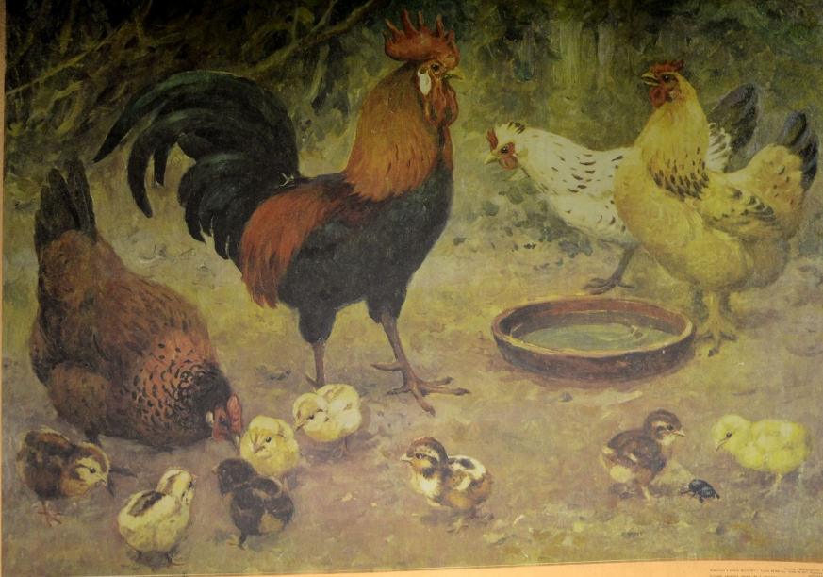
- Что ты видишь на этой картине? (ответ ребёнка)
- Это домашние птицы? (ответ ребёнка)
- Посмотрите на петуха, какого он размера по сравнению с курами и цыплятами? (ответ ребёнка)
- Он большой.
- А что у петуха на голове? ( Гребешок, глаза, клюв).
- А ты знаешь, как называется эта часть тела петуха? (Это бородка).
-Молодец. Чем покрыто тело петуха? ( Перьями).
- А какого они цвета? (Зеленого, красного, синего).
- Правильно. А что еще есть у петуха? (Ноги).
- Верно. Петуха мы рассмотрели. Давай посмотрим на этих двух курочек. Что они делают? (Стоят возле миски с водой).
- Правильно. Что у кур на голове? (Гребешок, глаза, клюв, маленькая бородка).
- У этих двух куриц одинаковый окрас перьев или нет? (У одной курицы перья белого цвета с черными крапинками, кончик хвоста синего цвета).
- Что еще есть у этой курицы? ( Ноги).
- Правильно. Опишите вторую курицу: что есть на голове, какого цвета перья, есть ли у нее еще
Что-то? (На голове у курицы гребешок, глаза, клюв и маленькая бородка. Перья у курицы желтого цвета, есть ноги).
- Правильно, молодец. А кто ещё нарисован на этой картине? ( Есть еще одна курица с цыплятами).
- Давай их опишем. Что есть у курицы на голове, какого цвета перья? (На голове у курицы есть гребешок, глаза, клюв и маленькая бородка, цвет перьев коричневый).
- Верно. Кто рядом находится с этой курицей? (Цыплята).
- Какие они? Опишите их. ( Цыплята желтого и черно – белого цвета, на голове у них маленький гребешок, глаза и клюв).
- Правильно, а как ты думаешь, что делает эта курица с цыплятами? (Они ищут себе еду).
- Посмотри, кто еще изображен на картине? (Жук).
- Правильно, какого он цвета? (Синего).
- А кто возле жука находится? (Цыплята, желтый и коричнево – белый).
- А как вы думаете, что хотят сделать эти цыплята? (ответ ребёнка).
- Ну вот, мы рассмотрели всех персонажей этой картины. Давай составим рассказ. Но сначала я расскажу тебе рассказ по этой картине. Слушай внимательно.
« Это птичий двор. Здесь живут куры. Петух, курицы и цыплята вышли на прогулку. Белая с черными крапинками и желтая курицы стоят возле миски с водой. Коричневая курица вывела на прогулку своих цыплят и учит их искать еду. Два цыпленка от нее отошли, потому что увидели жука. Они им заинтересовались и не знают, что с ним делать? Петух величаво стоит в центре птичьего двора и смотрит за тем, что происходит»
Теперь ты попробуй составить рассказ по этой картине.

Математическое развитие на тему: «Знайка»
Программное содержание: Закреплять умение сравнивать предметы по длине и высоте; обозначать словами результат сравнения; закреплять названия цифр до 5; соотносить цифру с количеством предметов.
Поиграйте с ребенком в игры:
«Строители»
Материал: игрушечная машина, кубики одинакового размера.
Ход игры: На машине привозим кубики одинакового размера.
Взрослый строит две одинаковые по высоте башни и рассказывает малышу, что башни одинаковые. Потом убирает или добавляет детали и опять рассказывает, что теперь башни разные одна высокая, как папа (как дерево, как фонарный столб), а другая низкая, как сынок (как дочка, как цветочек).
Важно: провести зрительное сравнение по высоте окружающих ребёнка предметов.
Предложите ребенку построить низкие, высокие и одинаковые башенки.
«Наоборот»
Материал: мяч.
Ход игры: Взрослый произносит слово, которое обозначает величину предмета и бросает ребёнку мяч. Поймав мяч, ребенок должен ответить словом, выражающим противоположный признак (большой – маленький, длинный - короткий и т.д.). Игра повторяется несколько раз.
«Сосчитай-ка»
Ход игры: Предложите ребёнку сосчитать количество предметов на картинке и показать соответствующую цифру.
